IT行业薪酬变化及分析

**郭守涛**1

1 大连理工大学 辽宁省 大连市 116600

（1656668601@qq.com）

**摘 要** 伴随着互联网行业的高速发展和经济水平的不断提升，IT行业的薪酬也发生了较大的变化。文章采用横向分析和纵向分析结合的方法对近五年来IT行业的薪酬变化情况进行了总结和分析。文章首先论述了IT行业薪酬的时间变化并与国内的平均薪酬变化进行对比；之后研究了IT行业内部不同职业的薪酬与薪酬分布与不同薪酬从业人员的数量分布，发现呈现正态分布；之后结合已有的数据与政策分析了IT行业薪酬高和增速快的内在与外在原因，发现企业对核心人才的保留、完善的激励体系、提供服务的稳定性与国家政策的支持是IT行业薪酬不断上升的主要原因；最后依据调查数据来分析IT从业人员提升薪资的衡量标准，发现企业绩效、个人表现、责任感等因素是决定薪酬高低的主要因素。

**关键词：** 薪酬变化；正态分布；人才保留；激励体系；企业绩效；个人表现

1 引言

随着互联网的不断发展，IT行业人员的工资福利也不断进步。据国家统计局报告，自从2016年IT行业平均薪资首次超过金融业之后，IT行业的平均工资一直位列各行业之首，其增长速度也保持着较高水平。即使在当下经济不确定性的情况之下，IT行业仍然是最具发展潜力的行业之一。目前已经有探讨企业薪酬体系对人才吸引和保留的重要影响[1]、互联网企业薪酬体系的设计[2]以及薪酬对业绩影响[3]等方面的论文，但是剖析IT行业薪酬变化，并探讨薪酬改变的原因等方面的论文较少。在本文当中，我们将横向和纵向两个方面来分析IT行业的薪酬变化、分析IT行业薪酬变革原因、面向行业薪酬变化特点给出相应的建议并总结。

2 分析方法

首先，本文从时间序列分析了IT行业薪酬与各行业薪酬的平均变化，分析了IT行业各个岗位的平均薪酬变化，以此来发现IT行业薪酬相较于全行业的优势，同时分析IT行业较为看重的岗位。之后，本文分析了IT行业内部的薪酬分布，发现IT行业薪酬呈现正太分布。然后，我们依据调查结果结合国家政策去追根溯源探寻IT行业的薪酬高、增速快的主要原因。最后，我们依据员工薪酬影响因素探究了IT从业人员工资的主要因素，并因此给出了IT从业人员提升自己行业竞争力的努力方向。

3 分析结果与分析过程

3.1 IT行业薪酬时间序列分析

IT行业主要指信息传输、软件和信息技术服务业。近年来，IT行业快速发展，IT行业从业人员的工资也呈现告诉发展。根据国家统计局发布的数据显示，IT行业在近五年的薪酬整体呈现逐年递增的态势，并且薪酬的增长速度高于全国平均薪资水平。我们搜集了2016年到2019年的IT行业平均工资和全国平均工资时序变化图（见图1）。

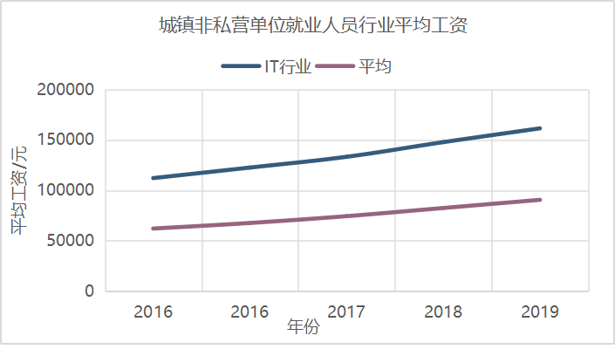

图1 城镇非私营单位就业人员行业平均工资时序图

从图1中容易看出，IT行业的平均工资远高于国内各行业平均水平，其增速相对于国内平均增长水平也趋于一个较高的水平。因此可以看出，IT行业的平均工资无论是从数量还是增速而言都高于国内平均水平，行业发展前景较好[4]。

在上面的分析当中，分析了IT行业整体的工资变化，然而即使在IT行业内部的不同分工当中薪酬及其变化也是不尽相同的（见图2）。

从图2中可以看出，不同岗位的IT工作人员薪资水平是不同的。首席技术官 的工资代表了IT行业工作人员的最高水平，网页开发者的工资水平在IT行业的岗位中处于较低的水平。此外，不同岗位的IT工作人员的薪酬增长率是不同的，首席技术官的增长水平最高，但是网络工程师的增速处于较低的水平。最后，2015年可以视为一个拐点，在这个时间点IT行业各个岗位的平均薪资增长速度均实现了较大的提升。因此，我们可以看出不同的工作岗位的薪酬变化幅度以及增长率不尽相同。

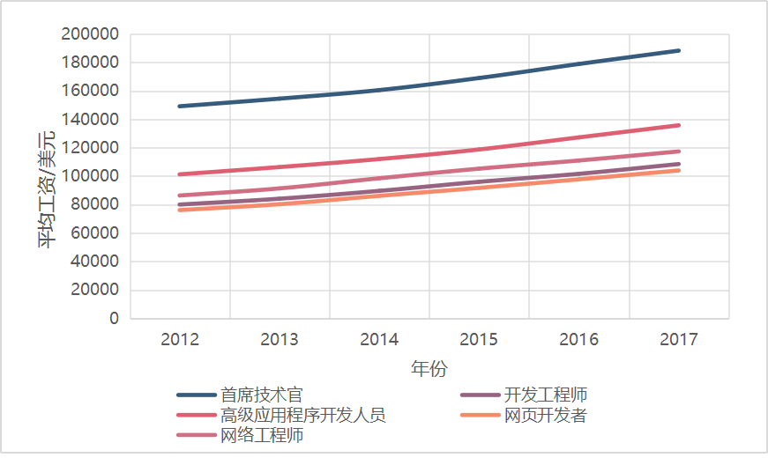

图2 IT行业各岗位平均薪酬变化图

3.2 IT行业薪酬横向分析

在3.1节中，我们已经从纵向分析了IT行业的薪酬变化，在本节中我们将从横向来分析IT行业的薪酬分布状况（见图3）。

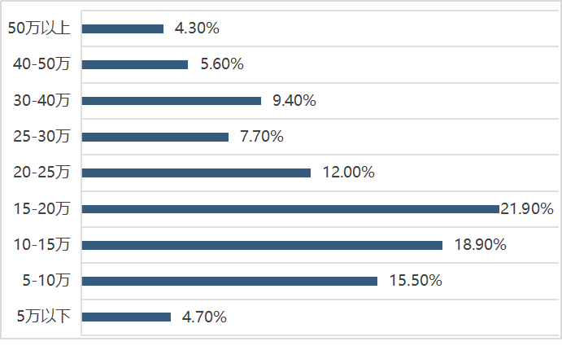

图3 IT行业人员的薪酬分布状况

从图3当中可以看出，IT行业从业人员的年薪呈现正太分布，收入在40万以上以及5万以下的工作人员都属于少数群体，超过50%的从业人员收入在10万到25万之间[5]。因此，IT行业薪酬普遍较高，但是在IT行业内部的不同分工之间仍然存在较大的差距。

3.3 IT行业薪酬变化原因探究

在IT行业薪酬变化的分析当中，我们得到如下结论。IT行业内的职位差距继续拉大，中、高层员工工资均快速增长，这体现出了高科技行业在对高层人才的吸引、保留和激励上敢于投入很大的成本；IT行业中随着岗位等级的上升期其薪酬水平增量比较稳定，薪酬体系普遍比较合理；IT行业中人均收入较高，员工的固定薪酬远高于其他行业，这体现了企业更加注重薪酬福利对员工的保留作用。

究其原因，我认为主要有三个原因，首先是高科技行业竞争激烈，人员流动性强，企业注重对自身人才的保留。IT行业的人员流动情况是十分常见的（见图4）。

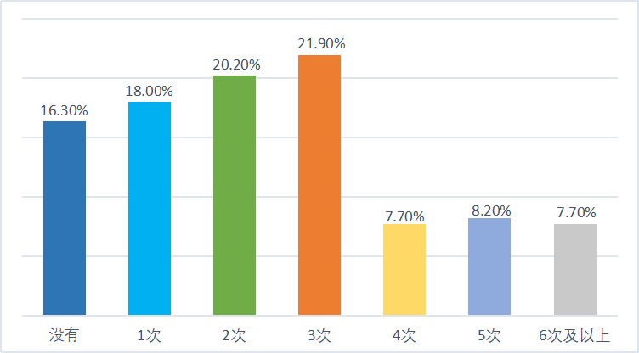

图4 IT从业人员跳槽次数分布图

从图4中可以看出，大多数IT从业人员都有过跳槽的经历，只有16.3%的IT从业人员始终都在一家公司任职[6]。鉴于大多数的公司员工都有跳槽的经历以及同行之间的激烈竞争，IT企业注重对于人才的保留。

其次，高科技企业的核心竞争力主要体现在科技含量，企业为了实现可持续的发展，就必须要保证其技术发展体系的延续，注重对核心人才的保留以保证其核心技术不外泄，这就使得互联网公司在设计他们的激励体系的时候，不仅要注重激励，还要注意薪酬的竞争力。

之后，高科技企业的服务方式主要是一些技术方面的服务和解决方案，其提供服务的跨度可能周、月乃至年份，因此为了减少开销和保证开发团队的稳定性以保证其提供服务的持续性。

最后，国家对IT行业也有着相应的政策支持，国家积极倡导“互联网+”的新型经济形态以优化生产要素、更新业务体系和更新商业模式，这同样也对互联网企业的发展起到了推动作用，一定程度上促进了IT行业薪酬的增长。

3.4 对IT从业人员的建议

在讨论了IT行业从业人员的薪酬变化和影响他们薪酬的原因之后，我们依据相关的调查报告来对IT行业的从业人员提出如下的建议以增强其核心竞争力和提高薪酬。

在此主要关注的是决定薪酬的要素，经过调查研究发现，企业一般通过个人绩效和企业绩效来决定薪酬（见图5）。

从图5中可以看出，企业绩效和个人绩效是企业衡量个人薪酬的重要标准，这也与我们的正常认识相同，企业的业绩是衡量企业可持续发展的重要指标，只有企业业绩更好才可以给予员工更好的薪酬回报；同样地，只有个人为公司做出更多的贡献才可以获得更好的薪酬。所以，员工在努力工作的同时需要想到如何为公司做出更大的贡献才可以获得更加可观的薪酬[7]。

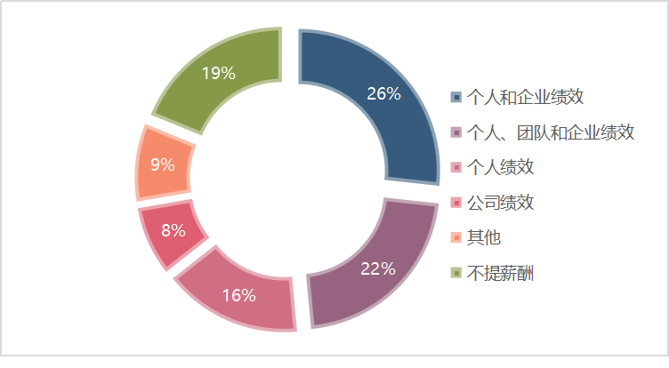

图5 IT行业薪酬决定因素

4 结论

文章发现IT行业薪酬和增长率普遍高于国内的平均薪酬；IT行业内部不同职业的薪酬呈现正态分布；探究IT行业薪酬高和增速快的内在与外在原因，发现互联网企业的竞争、企业对核心人才的保留、完善的激励体系、提供服务的稳定性与国家政策的支持是IT行业薪酬上升的主要原因；最后分析IT从业人员提升薪资的衡量标准，发现企业绩效、个人表现、责任感等因素是决定薪酬高低的主要因素。

**参考文献**

1. 赵丽.论企业薪酬体系对人才吸引和保留的重要影响[J].商场现代化,2018(22):75-76.
2. 丁华峰,张珂幸.互联网企业薪酬体系设计因素探究[J].中外企业家,2018(08):61+115.
3. 周婧凡.提高高管薪酬水平能改善企业绩效吗?——以中国互联网行业上市公司为例[J].湖北经济学院学报(人文社会科学版),2020,17(01):61-63.
4. 思否编辑部.IT 行业年度薪酬报告出炉！[EB/OL].https://zhuanlan.zhihu.com/p/354326341,2020-

03-03.

1. Marc Ambasna-Jones.IT Salary Survey 2021: Compensation holds steady despite pandemic[EB/OL].

<https://www.idginsiderpro.com/article/3607982/it-salary-survey-2021-compensation-holds-> steady-despite-pandemic.html,2021-01-22.

1. 丁华峰,张珂幸.互联网企业薪酬体系设计因素探究[J].中外企业家,2018(08):61+115.
2. 吴娟.互联网创业企业薪酬管理分析[J].中外企业家,2018(22):52-53.